Configuration de deux LAN avec deux routeur CISCO.

1- placer et relier les equipement avec les cables qui convient.

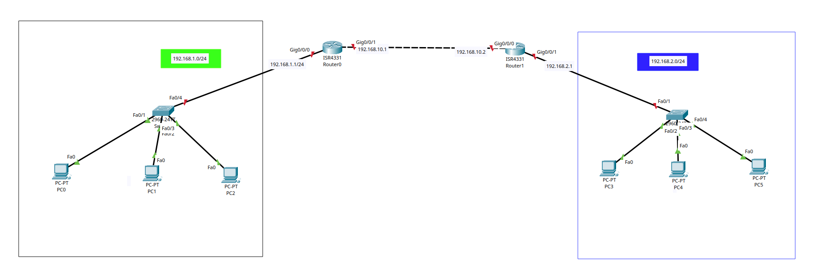

2- Attribiuer une adresse ip aux machines
- reseaux 192.168.1.0/24 :
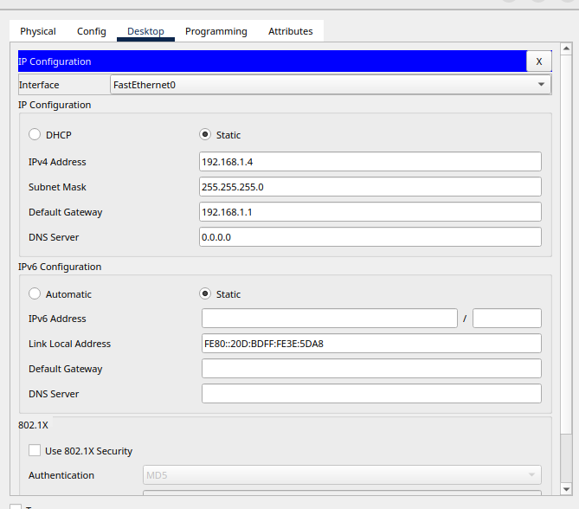

- reseaux 192.168.2.0/24 :

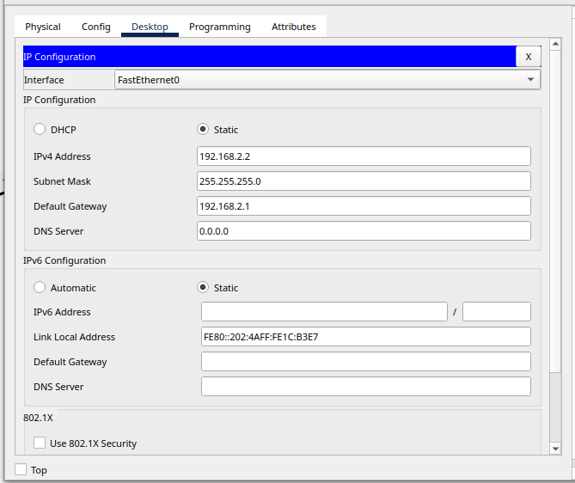

3- configuration des routeur : adresse Ip et protocol RIP.

- Router 0 :
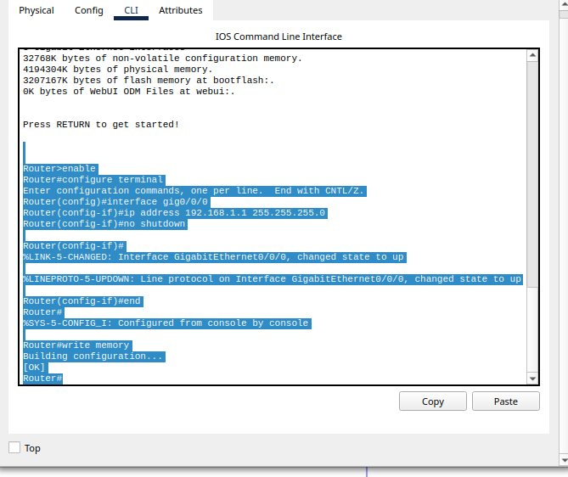
port Gig0/0/0
port Gig0/0/1
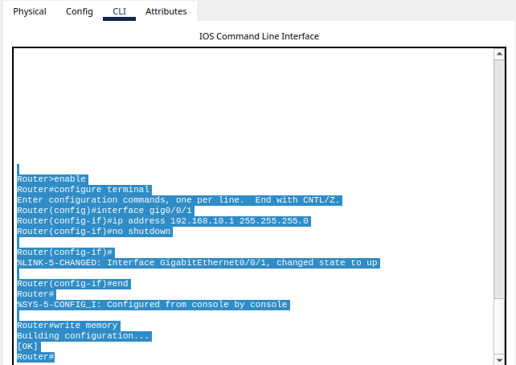
- Configuration du protocol RIP.
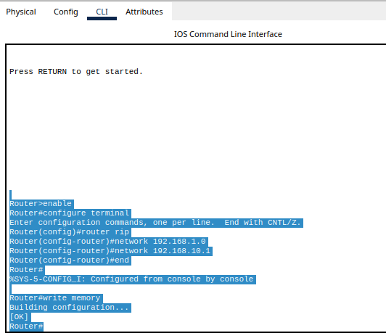
- Router 1:
port Gig0/0/1
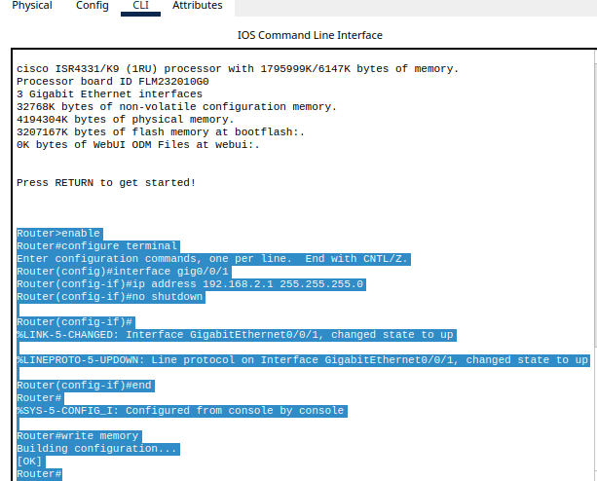

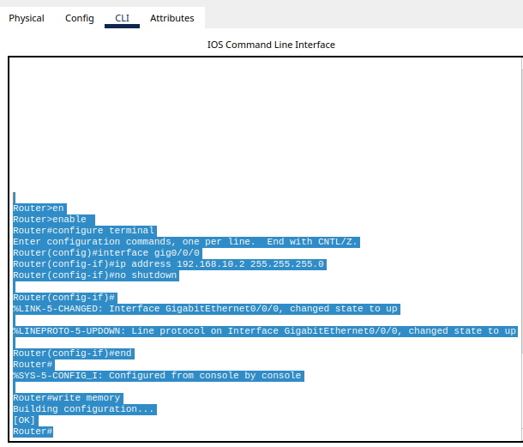
port Gig0/0/0

- Configuration du protocol RIP.
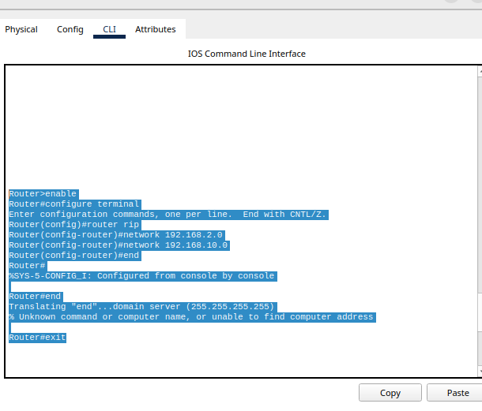
4- Tester la connectivite : PING.

